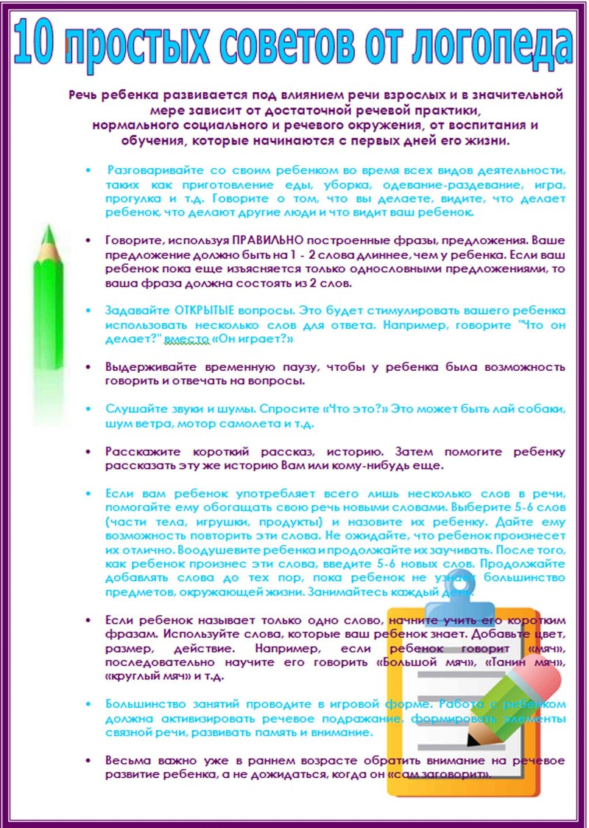
С уважением, учитель –логопед Т.Н. Мальцева.

